**Лабораторная работа № 6**

**Тема:** Детерминированные ЦВМ с управлением по индексу. Одномерные массивы.

**Цель:** Научиться реализовывать алгоритм детерминированных вычислительных процессов с управлением по индексу средством при Pascal

**Оборудование:**

* ПК
* Среда программирования Lazarus
* Интернет

**Задание 1**

**Постановка задачи**

Исследовать характер изменения фазового угла φ

и реактивного сопротивления колебательного контура Z на различных частотах f задана массивом значений

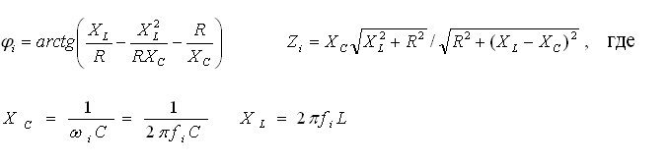

Значения R, C, L, F задать самостоятельно (значения должны быть реальными, посмотреть справочники и учебник по физике).

**Математическая модель**

Xc :=( 1 / ( 2 * pi * f [ i ] * C );

Xl :=2 * pi * f [ i ] * L;

Z:= Xc * sqrt ( Xl * Xl +R * R ) / sqrt ( R * R + (( Xl - Xc ) * ( Xl - Xc ));

fi :=ArcTan((Xl / R)-(Xl * Xl / ( R * Xc )) - ( R / Xc );

**Блок – схема**

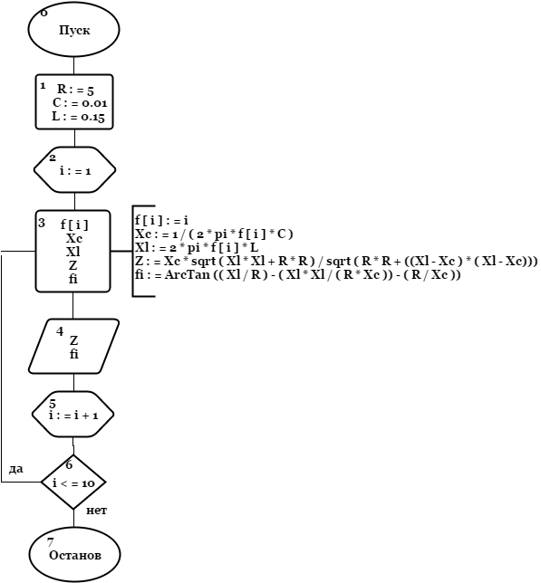

**Список идентификаторов**

|  |  |  |
| --- | --- | --- |
| имя | тип | смысл |
| f [ i ] | array of integer | частота заданная массивом |
| R | integer | сопротивление |
| i | integer | параметр цикла, индекс элементов массива |
| С | real | ёмкость |
| L | real | индуктивность |
| Xc | real | ёмкостное сопротивление |
| Xl | real | индуктивное сопротивление |
| Z | real | реактивное сопротивление колебательного контура |
| fi | real | фазовый угол |

**Программный код**

program z1;

var

f:array [1..5] of integer;

R,i:integer;

C,L,fi,Z,Xc,Xl:real;

begin

R:=5;

C:=0.01;

L:=0.15;

for i:=1 to 5 do

begin

readln(f[i]);

Xc:=(1/(2*pi*f[i]*C);

Xl:=2*pi*f[i]*L;

Z:=Xc*sqrt(Xl*Xl+R*R)/sqrt(R*R+((Xl-Xc)*(Xl-Xc));

fi:=ArcTan((Xl/R)-(Xl*Xl/(R*Xc))-(R/Xc);

writeln('Z = ',Z);

writeln('fi = ',fi);

end;

end.

**Результат вычисления программы**

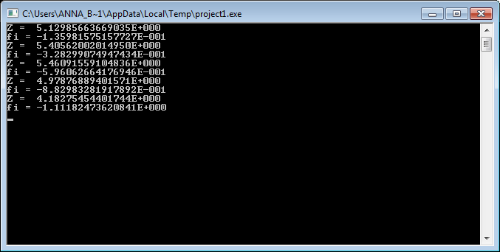

**Анализ**

В результате программы мы рассчитали изменение фазового угла **φ**

и реактивного сопротивление колебательного контура **Z**

**Задание 2**

**Постановка задачи**

Одномерный массив задан случайным образом. Организовать вывод массива. Найти сумму его элементов, вычислить факториал элементов массива, среднее арифметическое его элементов.

**Математическая модель**

s:=A[i]+s;

f:=f*A[i];

sr:=s/5;

**Блок – схема**

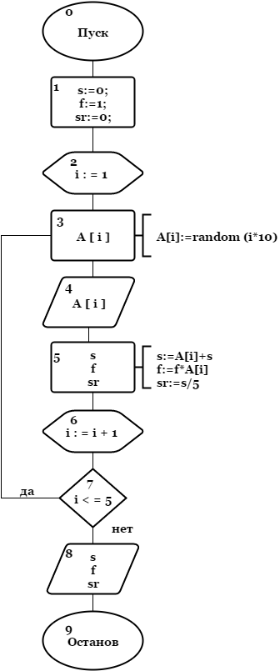

**Список идентификаторов**

|  |  |  |
| --- | --- | --- |
| **имя** | **тип** | **смысл** |
| A | array of integer | массив |
| i | integer | параметр цикла, индекс элементов массива |
| s | integer | сумма элементов массива |
| f | integer | факториал |
| sr | real | среднее арифметическое |

**Программный код**

program z2;

var

A:array [1..5] of integer;

i,s,f:integer;

sr:real;

begin

s:=0;

f:=1;

sr:=0;

Randomize;

for i:=1 to 5 do

begin

A[i]:=random (i*10);

writeln (A[i],' ');

s:=A[i]+s;

f:=f*A[i];

sr:=s/5;

end;

writeln('summa = ', s);

writeln('faktorial = ', f);

writeln('srednee arifmeticheskoe = ',sr:3:3);

readln;

end.

**Результат вычисления программы**

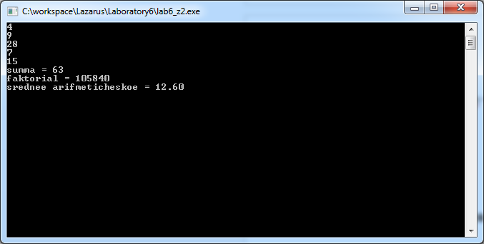

**Анализ**

Данная программа сначала вычисляет и выводит на экран сумму, факториал и среднее арифметическое элементов массива.

**Задание 3**

**Постановка задачи**

Заданы два одномерных массива (задать явно внутри программы). Составить третий одномерный массив, элементы которого являются суммой соответствующих элементов первого и второго массивов.

**Математическая модель**

C[i]:=A[i]+B[i];

**Блок – схема**

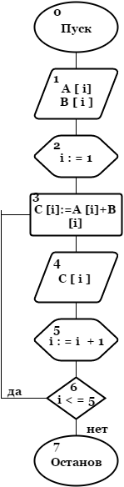

**Список идентификаторов**

|  |  |  |
| --- | --- | --- |
| **имя** | **тип** | **смысл** |
| A | array of integer | первый массив |
| B | array of integer | второй массив |
| C | array of integer | третий массив |
| i | integer | параметр цикла, индекс элементов массива |

**Программный код**

program z3;

const

A:array [1..5] of integer =(3,5,7,9,4);

B:array [1..5] of integer =(10,2,23,11,6);

var

C:array [1..5] of integer;

i:integer;

begin

writeln(A[1],' ',A[2],' ',A[3],' ',A[4],' ',A[5]);

writeln(B[1],' ',B[2],' ',B[3],' ',B[4],' ',B[5]);

for i:=1 to 5 do

begin

C[i]:=A[i]+B[i];

writeln(C[i]);

end;

readln;

end.

**Результат вычисления программы**

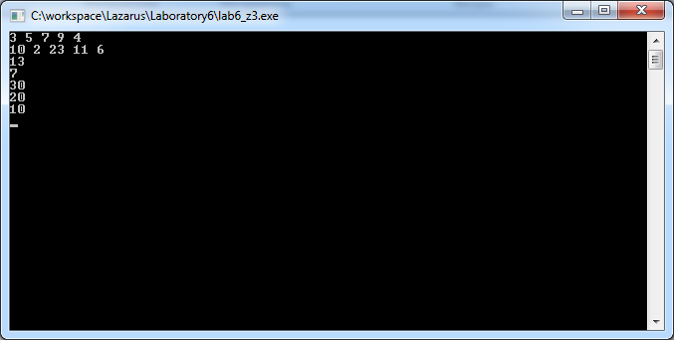

**Анализ**

Данная программа выводит на экран третий массив, элементы которого равны сумме соответственных элементов первого и второго массивов.

**Задание 4**

**Постановка задачи**

Одномерный массив вводится пользователем с клавиатуры.  Переставить элементы массива, стоящие на четных и нечетных местах. задачу решить без проверки на четность индексов массива.

**Математическая модель**

z:=A[i];

A[i]:=A[i+1];

A[i+1]:=z;

i:=i+2;

**Блок – схема**

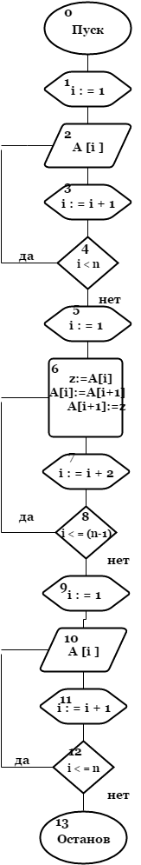

**Список идентификаторов**

|  |  |  |
| --- | --- | --- |
| **имя** | **тип** | **смысл** |
| A | array of integer | массив |
| i | integer | параметр цикла, индекс элементов массива |
| z | integer | вспомогательная переменная |
| n | const | 10 |

**Программный код**

program lab6_z4;

const n=10;

var

A:array [1..n] of integer;

i,z:integer;

begin

for i:=1 to n do

begin

readln(A[i]);

end;

i:=1;

while i <=( n-1) do

begin

z:=A[i];

A[i]:=A[i+1];

A[i+1]:=z;

i:=i+2;

end;

for i:=1 to n do

write(A[i],' ');

readln;

end.

**Результат вычисления программы**

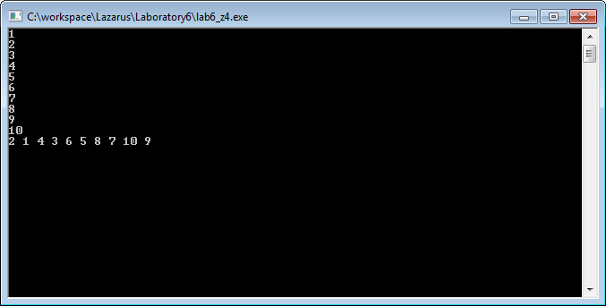

**Анализ**

Данная программа меняет местами элементы массива, стоящие на четных и нечетных местах.

**Задание 5**

**Постановка задачи**

 Заданы массивы A(5) и B(5). Получить массив C(10), расположив вначале его элементы массива A, а затем – элементы массива B. Для формирования массива С использовать один цикл.

**Математическая модель**

C[i]:=A[i];

C[i+5]:=B[i];

**Блок – схема**

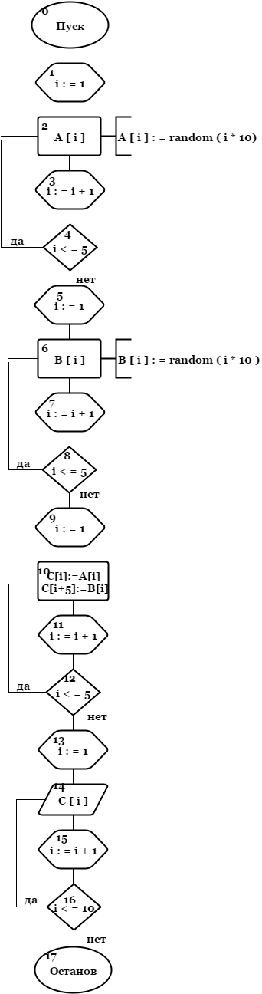

**Список идентификаторов**

|  |  |  |
| --- | --- | --- |
| **имя** | **тип** | **смысл** |
| A | array of integer | первый массив |
| B | array of integer | второй массив |
| C | array of integer | третий массив |
| i | integer | параметр цикла, индекс элементов массива |

**Программный код**

program z5;

var

A:array [1..5] of integer;

B:array [1..5] of integer;

C:array [1..10] of integer;

i:integer;

begin

randomize;

for i:=1 to 5 do begin

A[i]:=random(i*10);

writeln (A[i],' ');

end;

for i:=1 to 5 do

begin

B[i]:=random(i*10);

writeln (B[i],' ');

end;

for i:=1 to 5 do

begin

C[i]:=A[i];

C[i+5]:=B[i];

end;

for i:=1 to 10 do

write(C[i],' ');

readln;

end.

**Результат вычисления программы**

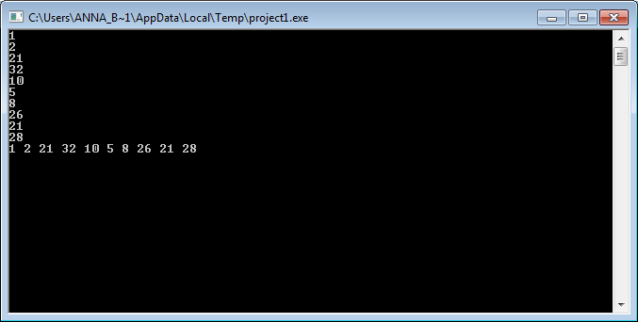

**Анализ**

Программа выводит на экран третий массив, состоящий из идущих подряд элементов первого и второго массивов.